**COLEGIO VILLA SANTA MARÍA**

**COORDINACIÓN ACADÉMICA**

**EDUCADORA: ANDREA FIERRO PAVEZ**

**___________________________________________________________________**

guia de aprendizaje unidad 1

comprension lectora nivel 3

LENGUAJE

|  |
| --- |
| **NOMBRE:** |

**OBJETIVOS**:

* Comprender textos simpes

ACTIVIDADES

1.- Lee el siguiente texto

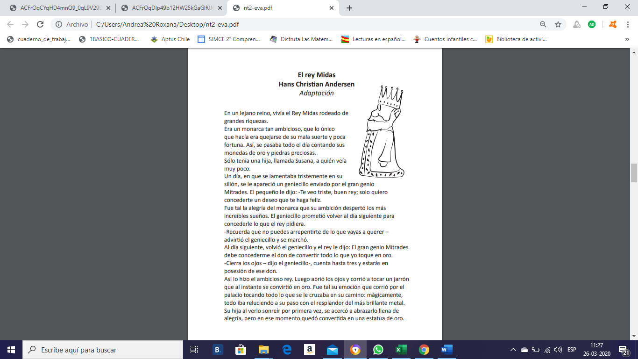

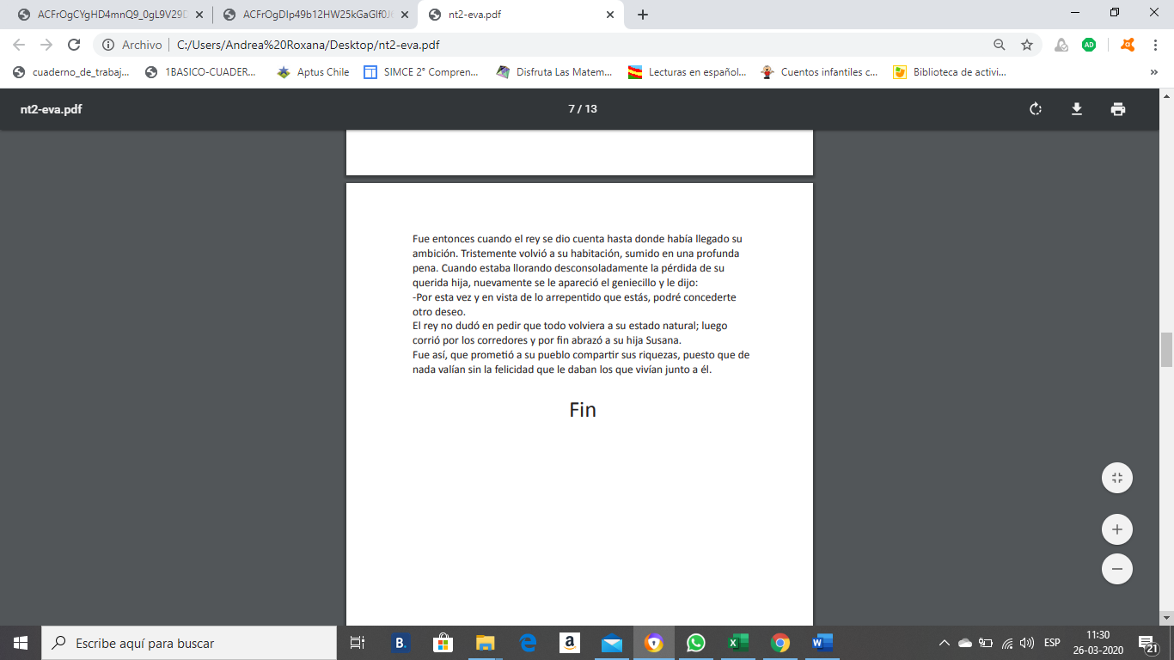

2.- Describe el ambiente en donde suceden los hechos

|  |
| --- |
|  |
|  |
|  |
|  |
|  |
|  |
|  |
|  |

3.- Realiza una lista con los hechos sucedidos de manera concreta, siguiendo el ejemplo

|  |
| --- |
| 1.- En un lejano reino vivía un Rey llamado Midas |
| 2 |
| 3 |
| 4 |
| 5 |
| 6 |
| 7 |
| 8 |

4.- Identifica dos emociones del Rey Midas y explícalas

|  |
| --- |
| 1 |
| 2 |

5.- ¿Crees que lo que pidió el Rey Midas es bueno? ¿Por qué?

________________________________________________________________________________________________________________________________________________________________________________________________________________________________________________________________________________________________________________________________________________________________________________________________________________

6.- Si tu tuvieras la posibilidad de pedir algo, que sería?

____________________________________________________________________________________________________________________________________________________________________________________________________________________________________________________________________________________________________________________________________________________________________________________________________________

7.- Lee cada uno de los mini cuentos y responde las preguntas que se plantean en cada situación

